泰戀普吉島-全程五星渡假酒店 & 舒活Spa５日
（6人成行．台灣虎航）
【參考航班】（航班時間為目前暫定，詳細航班時間以屆時虎航官網為準）
 | 航空公司 | 班 機 | 地 點 | 時 間
去程（週二） | 台灣虎航 | IT503 | 桃園－普吉島 | 14:00 / 17:20
回程（週六） | 台灣虎航 | IT504 | 普吉島－桃園 | 20:45 / 01:35 +1

入住普吉飯店
五星攀牙溫泉度假村 The Hotspring Beach Resort & Spa
https://www.thehotspringbeach.com/
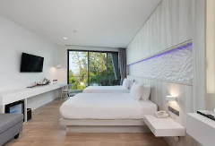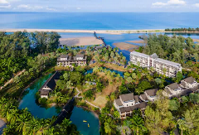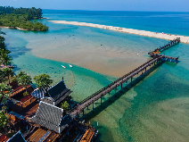
酒店距普吉島國際機場（Phuket International Airport）有35分鐘車程，位於攀牙（Phang Nga）的納泰海灘（Natai Beach）旁，設有兩個溫泉池、一個室內游泳池和一個室外游泳池，還設有兩個餐飲場所、免費停車位和免費WiFi。客房和別墅設有衛星電視、迷你吧和保險箱，還都設有一個私人陽台。客人可以在酒店的健身中心鍛煉身體，或者享受舒適的按摩服務。酒店的商務中心提供免費網絡。酒店也提供洗衣、旅遊服務。
五星帝王渡假酒店Laya Resort Phuket Island
https://www.layaresortphuket.com/location
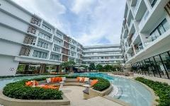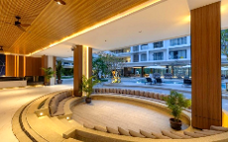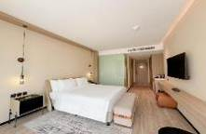
住宿除了受SHA Plus標準認證之外，所有旅客均可使用客房免費Wi-Fi；若駕車前往，還可享免費停車服務。住宿位於普吉島邦舀的絕佳位置，讓您輕鬆探索熱門景點和餐飲選擇。離開前，別忘了探訪知名的孟加拉路。這間5星級飯店提供室外泳池，給您舒適難忘的住宿體驗。普吉島拉亞度假村是普吉島新開的飯店之一。旅客們會發現拉揚海灘、普吉國際馬術俱樂部和拉古娜海灘距離飯店都不遠。
國際五星溫德姆Wyndham Grand Nai Harn Beach Phuket
https://www.wyndhamhotels.com/wyndham-grand/phuket-thailand/wyndham-grand-nai-harn-beach-phuket/overview
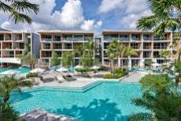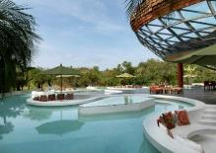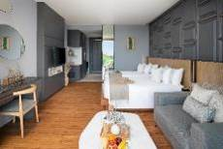
Wyndham Grand Nai Harn Beach Phuket酒店位於奈漢海灘（Nai Harn Beach），距離奈漢海灘（Nai Harn Beach）不到1公里，享有湖景，提供花園和露臺。這家五星級的酒店提供餐廳，以及帶私人浴室的空調客房。客人可以在小吃店享用飲品。 酒店的客房配有水壺。Wyndham Grand Nai Harn Beach Phuket酒店的所有客房都配有衣櫃和平板電視。 酒店每天早晨供應自助早餐和美式早餐。

貼心贈送：每人椰子一顆＋每人每日一瓶礦泉水

第1天 桃園 / 普吉島～辦理飯店入住手續
今日於機場搭乘客機飛往陽光、沙灘、比基尼為代表的泰國綠珍珠－普吉島，潔白的沙灘、藍天、碧海、叢林、主題樂園讓您處處充滿歡樂驚喜，長久以來是歐美人士最愛的渡假天堂。這幾天，暫時放下一切，讓您輕鬆的享受一下這趟愉快的旅程！
早餐：XXX 午餐：XXX 晚餐：必比登推介-米其林 Ta Tuay 450/人
住宿： 五星攀牙溫泉度假村The Hotspring Beach Resort & Spa 或 Natai Beach Resort 或同級
第2天 攀牙灣長尾船遊+橡皮艇泛舟之旅-喀斯特群島（割喉群島）泛舟-007島~攀牙灣海景咖啡廳Bay View Café（含一杯飲料）
『攀牙灣橡皮艇泛舟之旅』攀牙灣（Ao Phang-Nga）這片海灣散佈著數以百計的石灰岩小島，這些小島矗立在海平面上，像一座座獨立的山峰。由於小島酷似桂林的峰林，也有泰國“小桂林”之稱。被譽為全島風景最美麗的地方。這些小島上有巧奪天工的鐘乳石岩穴和數不清的怪石、海洞。其中007島（James Bond Island）（原名叫達鋪島（Ko Tapu），意指“釘子”）它不像一般的島嶼有著明顯的海岸線，而是像一根釘子般直立於海中，故而得名。鐘乳島石洞（即佛廟洞和隱士洞）更以其天然奇景而名聲在外。海灣內遍佈珍貴的胎生植物紅樹林，紅樹林與小漁村之間有河道，坐在小船上觀賞著紅樹林和小漁村，怡然自得。
『攀牙灣海景咖啡廳Bay View Café』是一個享受海景與美食的完美場所。坐落於懸崖之上，這裡提供壯麗的海灣全景，讓你在品嚐美味咖啡與特色甜點的同時，沉浸於大自然的壯闊美景。無論是清晨的陽光、正午的海風，還是傍晚的夕陽，這裡每個時刻都令人陶醉。悠閒的氛圍與精緻的餐點完美結合，無論是與朋友小聚，還是獨自靜心享受，都是理想的選擇。來Bay View Cafe，讓普吉島的美景與美食成為你旅行中最難忘的回憶！
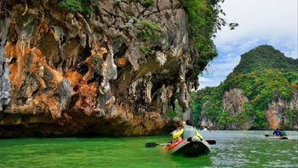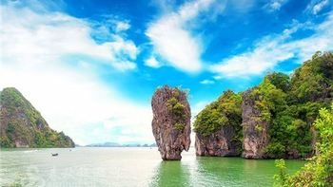
早餐：飯店內用 午餐：回教村風味餐280/人 晚餐： 飯店內海景風味晚餐600/人
住宿：五星攀牙溫泉度假村The Hotspring Beach Resort & Spa 或 Natai Beach Resort 或同級
第3天 Sea Turtle Conservation Center 攀牙灣海龜養殖養殖保育中心→竹筏漂流（贈送水果點心）~The Beauty泰式舒活Spa 90分鐘（含精油按摩60分鐘+蒸氣或烤箱+養生茶）~神仙半島
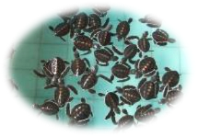
『海龜養殖中心』是一處專門收養殘疾或者是受傷海歸的地方，在這裏他們會得到非常良好的保護。同時這裏也會孵化一些海歸，然後放回大海之中，保持生態的平衡和種群的豐富。
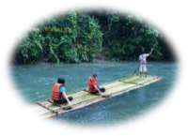
『竹筏漂流叢林山谷』全程長達5000米，在怪石嶙峋、灘奇水異中穿梭，飛瀑流泉和溶岩峰林交相輝映。多個大小不一的急彎，夾雜著高低落差的刺激，迂回流連，激流衝浪嗨翻天。兩岸的景觀令您目不暇接。一邊是高大的石灰岩峭壁，壁上風蝕成岩洞處處，不時有松鼠跳躍，猴子嬉戲、耍寶，伸手向人討食物，甚為有趣。空中不時飛過不曾見過的鳥類及種類繁多的蝴蝶在空中飛舞。岸的另一邊是叢林區，其中不乏樹齡悠久的大樹，它們的枝葉伸向河中，讓遊客頓感清涼，樹枝夠大的可讓一些動物棲息於上，請您千萬不要驚叫，以免喚醒它們的美夢。延途將停留在一處淺灘，讓您打打水戰，回憶兒時樂趣。
『泰式舒活Spa 90分鐘（含精油按摩60分鐘+蒸氣或烤箱+養生茶）』使用天然植物萃取之成分所製精油按摩全身，藉由按摩充分使身體吸收百草精油達到肌肉筋骨放鬆消除疲勞放鬆心情的效果，更可讓您血液通暢且軟化角質以達到養顏美容、舒筋活骨、幫助血液循環，讓您短時間內消除身心疲勞以達身心舒暢，心靈解放的目的，讓各位貴賓體驗絕對正宗的泰國式SPA，徹底的解放自我。
『神仙半島』普吉島最南端的神仙半島（朋帖海岬:Prom thep Cape上帝的岬角），在這可觀雲、觀海、觀日落，享受那超級震撼視覺盛宴和精神享受。
早餐：飯店內用 午餐：竹筏泰式料理 晚餐：Kan Eang 2海岸風味餐 600/人
住宿：五星帝王渡假酒店Laya resort phuket island或Wyndham La Vita Phuket或國際五星溫德姆Wyndham Grand Nai Harn Beach Phuket 或同級
第4天 翡翠島+香蕉船海上巡曳（快艇、浮潛、撲克牌、飛標、救生衣、浮板、沙灘躺椅）~探索普吉老城區、觀百年老屋展館~暹邏夢幻劇場Siam Niramit Puhket & 泰國村
『翡翠島翡翠島（快艇、浮潛、撲克牌、飛標、救生衣、浮板、沙灘躺椅）』
來一趟大自然ㄉ生態之旅-『Khai Nai Island』…是個擁有細白沙灘長達二公里之遙，為了保護島上天然資源，每日限定人數探訪，是安達曼海域中的海上明珠！搭乘專屬快艇前往『海豚島』抵達之後您可以漫步於潔白沙灘及展開浮潛游泳活動…而很多外國人在那裡浮潛.做日光浴，並可拿麵包餵食那五彩繽紛的熱帶魚！就有很多的熱帶魚在你身邊游來游去，真的是很棒的島嶼，如果您是隻旱鴨子那也沒關係，也可選擇在水較淺的地方餵食熱帶魚或戲水，如果有帶麵包邊的遊客，還可以抓著一把麵包邊，握在手上，體驗餵食熱帶魚群的新鮮感受，但須注意的是，動作千萬不要過大，以免引起魚群恐慌，而慘遭「魚吻」！島上設施撲克牌、飛標、救生衣、浮板、沙灘躺椅、等各類活動…都讓每位旅客免費使用。享受偷懶的午後，海風輕拂，繼續您的白沙、海水、陽光之約。
『探索普吉老城區、觀百年老屋展館』探索普吉老城區這裡是普吉最重要的文化根源，曾吸引馬來西亞人、阿拉伯人、緬甸人、暹羅人、福建人、葡萄牙人前來開採。到了19世紀，馬來西亞檳城的華人大量來此從事採礦，普吉老城因而繁榮，多元融合的文化表現在建築、服飾、飲食與生活上，形成今日的普吉老城。普吉老城故事主要圍繞在6條老街上，這裏有很多當地小吃店、小型咖啡館和餐廳。走在老街上，您會看到兩旁有許多中葡混合建築的店屋，色彩繽紛的小店，許多地道好吃的泰式餐廳，在城裏到處走一走，領略老街沿途的綺麗建築，也有機會看到泰國寺廟和中國道觀，可以虔誠參拜一下，您應該駐足參觀一下泰華博物館，細數普吉老城的點點滴滴，您就會了解是什麽造就今天的普吉鎮。這裏也可以參觀一番。不僅如此，最近藝術家也來錦上添花，盡情作畫，因此可以在老房子的外墻上看到許多美麗的壁畫和街頭塗鴉藝術，個個栩栩如生、精彩萬分。美麗建築也成為熱門拍照景點，獨特的普吉美食也吸引許多遊客。
『暹邏夢幻劇場Siam Niramit Puhket & 泰國民俗文化村』「暹羅」是 100 年前泰國王國的舊稱。“Niramit”的意思是“由魔法創造”，暹羅夢幻劇場，被視為泰國必看的演出，描繪了泰國的藝術、文化和歷史。最先進的舞台表演令人驚嘆。太真實了，就像搭乘時光機回到過去，看到歷史栩栩如生。暹羅夢幻劇場是對泰國歷史和文化的精彩介紹。舞台寬65米，深40米，高10米。有100名表演者和500套服裝。超過 100 個美麗的佈景和藝術背景讓每個場景都如此真實。許多特效會創造樂趣和驚喜。例如，突然，河流出現在舞台上，天使和天使在天堂中飛翔，場景逼真。此外，開演前我們將於園區享用晚餐，供您盡情品嚐各種豐盛的泰國小吃和國際美食！另外泰國民俗文化村也是開演前不可錯過的景區，園區所規畫的民俗文化村，裡面充滿各式各族道地建築與文化與風土民情，非常好逛、好拍。
早餐：飯店內用 午餐：島上用餐 晚餐： 暹邏劇場自助餐+泰式美食小吃650/人
住宿：五星帝王渡假酒店Laya resort phuket island或Wyndham La Vita Phuket或國際五星溫德姆Wyndham Grand Nai Harn Beach Phuket 或同級
第5天 查龍寺（Wat Chalong）~乳膠睡眠博物館~佛吉文化莊園（泰國料理教學、潑水節體驗趣、泰服租借拍照）+大象友善體驗營（大象互動餵食、手做大象食物、大象沐浴戲水）~中央百貨~青蛙夜市~普吉島/桃園
當陽光穿透窗簾灑進您眼臉、想賴床都難！普吉島的晨曦是如此的恬靜，我們徹底放鬆自由活動，您可以享受酒店各式各樣的設施、自由自在悠閒的玩樂，您可懶洋洋的泡在美麗泳池，享受悠閒時光，徹底感受不受打擾的渡假空間。
『查龍寺（Wat Chalong）』位於在普吉查龍區中央，是全普吉最大的寺廟。整座寺廟融合泰國南部、中部和東北部的建築風格，除宗教外，也相當富有藝術參觀價值。
『乳膠睡眠博物館』除展示自古以來人類的起居的睡眠方式外，館內也有讓旅客參觀購物中心，例如乳膠枕頭/床墊，經久耐用，無毒，放鬆頸肩部肌肉、血管，給予頸部和頭部最好的睡眠支撐，促進睡眠，提高睡眠質量，還可以防蟎抗菌，滿足不同體重人群的需要，緩衝人體壓力，良好的支撐力能夠適應各種睡姿等多種產品可供選購。
『佛吉文化村 & 大象友善體驗營』佛吉泰式莊園，讓您感受到獨特的泰國文化氛圍和地道的傳統服飾，入園後先換上莊園為我們所準備的衣物，您也可在此時租借泰式服飾來拍上美美的回憶照，接著泰式料理教學，教您親手做涼拌木瓜沙拉等活動。隨後來到大廣場讓大夥一起體驗泰國特有節慶宋干節，大家互相潑水給予祝福。以為這樣就結束了嗎?可愛大象正等著貴客蒞臨，首先用莊園準備好的食材一起幫友善的大象準備食物，隨後近距離餵食與互動，也可幫大象洗洗澡、刷刷背，這麼特別的旅遊經驗，就是要讓您上傳照片打卡，羨煞親朋好友！
『中央百貨購物廣場』中午前往安排您到當地最大的國際中央百貨逛逛，無論是國際一線品牌還是泰國當地設計師品牌、及各式異國餐廳或速食餐廳應有盡有，這裏都能滿足大家的需求，保證滿足您的購物慾望。
『Chillva Market青蛙夜市』Chillva Market（音譯過來就是青蛙夜市）,泰國普吉青蛙夜市有點國內夜市的感覺，基本上所有的商家都會説簡單中文，夜市很大，分為以下幾個部分。服裝區、雜物區、美食區、後街一整條酒吧街。美食眾多，環境乾淨。在這裡您也可以找到網紅跳跳蝦、香煎椰子糕、烤水母串、泰國牛奶、烤魷魚串、小鳳梨等等當地特色小吃；不定時還有現場演唱，邊享受美食邊聽演奏，也是另一番滋味。
搭機返台的時間到了，我們整理行李前往機場，帶著渡假完所擁有的NICE好心情上機，也為這次的泰國之旅畫下完美的句點。記得回家後將此次泰國之行的回憶整理收集起來，期待再相會唷！
早餐：飯店內用 午餐：龍蝦將軍麵+火山排骨500/人 晚餐：方便逛街,敬請夜市自理
住宿：溫暖的家

＊本行程內容於印製前致力提供正確無誤資料，對於因臨時變動而不及通知之處，請參考行前說明會資料內所附正確行程。
＊本行程餐廳將視餐廳公休日將略有調動，用餐時間依實際行程安排做調整，造成不便之處，敬請原諒。

A泰華-普吉島自費項目參考一覽表
自 費 項 目 | 建 議 售 價
幻多奇VIP座+晚餐 | 成人2,200銖  小孩2,000銖
魔幻秀+晚餐 | 2,500銖
人妖秀歌舞表演 | 1,200銖
普吉島暹羅夢幻劇場+晚餐 | 1,500銖
皇帝宴宵夜餐 | 1,200銖
泰式古法按摩一小時 | 500銖
泰式古法按摩二小時 | 1,000銖
泰式精油SPA按摩60分鐘: | 1,600銖
PP島一日遊 | 2,500銖
椰子燕窩 | 1,000銖
珊瑚島水上活動
香蕉船 | 800銖
拖曳傘 | 1000銖
深潛 | 2,100銖
小快艇 | 900銖
海底漫步 | 1,600銖
翡翠島水上活動
潛水 | 2100/人
降落傘 | 1500/人
小快艇 | 900/人
香蕉船 | 900/人
＊＊＊＊ 以上自費之幣值均以泰幣計算 ＊＊＊＊

- 以上專案均不含服務人員小費，SPA需付按摩師100泰銖/人
- 以上專案均不含服務人員小費，按摩需付按摩師100泰銖/人
- 所有自費項目，如有關水上的活動，請客人務必穿上救生衣。
- 按摩和SPA16歲以下孩子和孕婦不可以參加
- 以上各項自費活動之收費標準,完全依照～泰國觀光局之訂定,歡迎貴賓依喜好自由報名參加。

